Para darse un baño cómodo y agradable: Kaldewei Puro Next
Una nueva modernización continúa la historia de éxito de la popular serie de bañeras

KALDEWEI, Ahlen, marzo de 2025 | La exitosa serie de bañeras Puro da un paso más con una nueva modernización. Kaldewei Puro Next destaca por su imagen moderna, que se caracteriza por un diseño especialmente estilizado y atractivo. El confort se combina con una calidad robusta y una superficie fácil de limpiar. Kaldewei Puro Next democratiza el lujo individual para un amplio público que abarca desde parejas jóvenes y familias con niños hasta la tercera edad.
La serie Puro Next ofrece tres variantes que cubren diferentes necesidades: la bañera monoplaza Kaldewei Puro Next ofrece un confort de baño individual gracias a su amplia superficie de descanso, la Kaldewei Puro Next Duo permite el baño en pareja gracias a sus dos respaldos ergonómicos y la Kaldewei Puro Next Combi combina en un solo producto un baño relajante y una ducha refrescante con una superficie de apoyo segura. Con seis tamaños que van desde 160 x 70 cm hasta 190 x 90 cm, la serie cubre una amplia gama de soluciones de baño para diferentes distribuciones y garantiza flexibilidad en la planificación del cuarto de baño.

Tampoco se hacen concesiones en cuanto a la calidad de la superficie: la bañera de acero vitrificado es resistente a los golpes y los arañazos, no se decolora y se mantiene impecable incluso con un uso intensivo. Esto se ha acreditado en cientos de miles de casos tanto en cuartos de baño de hoteles muy frecuentados como en viviendas particulares.

Diseño moderno: elegancia y seguridad
Una de las principales características de la bañera Kaldewei Puro Next es su borde extraplano de solo 10 mm de altura, que destaca por su aspecto moderno y elegante y marca el diseño de la bañera de Kaldewei. El borde bajo y los radios precisos permiten una integración perfecta de la bañera Kaldewei Puro Next en el alicatado. La generosa longitud del fondo y el respaldo ergonómico con zona cervical en suave inclinación garantizan además una posición cómoda, mientras que la altura de acceso propicia y las asas opcionales permiten disfrutar de la bañera en cualquier etapa de la vida.

Pero eso no es todo: la superficie vitrificada da lugar a un aspecto elegante y permite que la bañera vuelva a brillar rápidamente y sin esfuerzo después de cada baño. Por otra parte, los tratamientos superficiales opcionales como Invisible Grip o el esmalte antideslizante ofrecen una mayor seguridad al pisar en la bañera Kaldewei Puro Next.

Con esta actualización de la popular familia Puro, Kaldewei consigue llevar esta exitosa serie a un nuevo nivel de modernidad. El resultado es una bañera que destaca por su elegante borde plano y que satisface las más altas exigencias en cuanto a limpieza sencilla y confort para todas las generaciones.

Fotos y pies de foto:

4.1_Kaldewei_PuroNextDuo_AWmatt
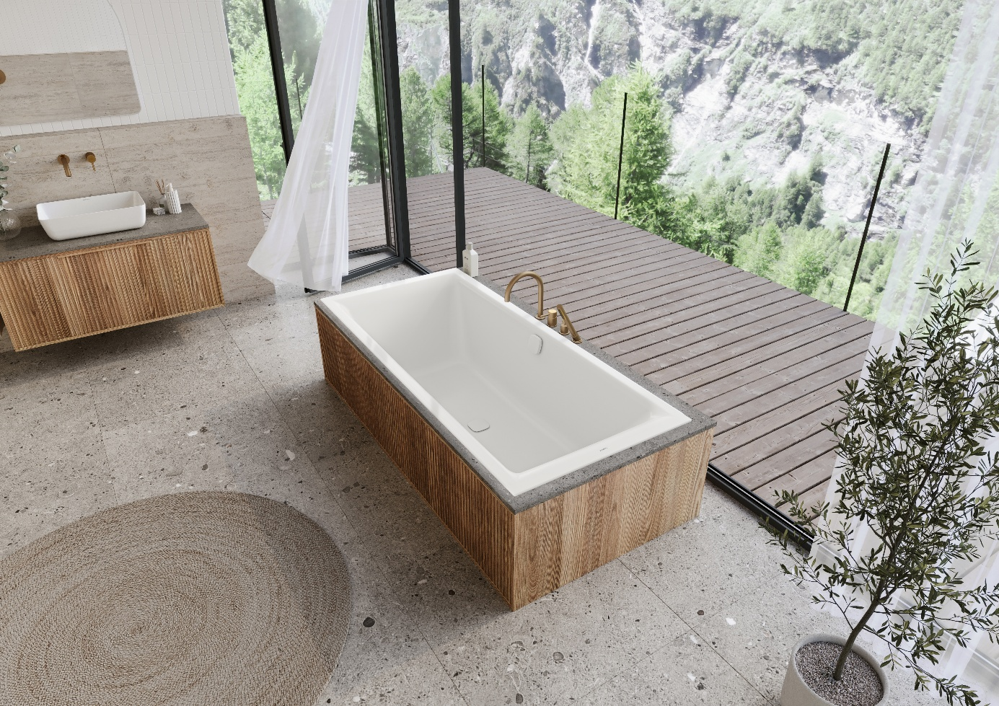
Foto: KALDEWEI

Tras su modernización, la popular familia Kaldewei Puro Next democratiza el lujo individual para un amplio público que abarca desde parejas jóvenes y familias con niños hasta la tercera edad. Aquí, la Puro Next Duo en color blanco alpino mate.

4.2_Kaldewei_PuroNextDuo_AW
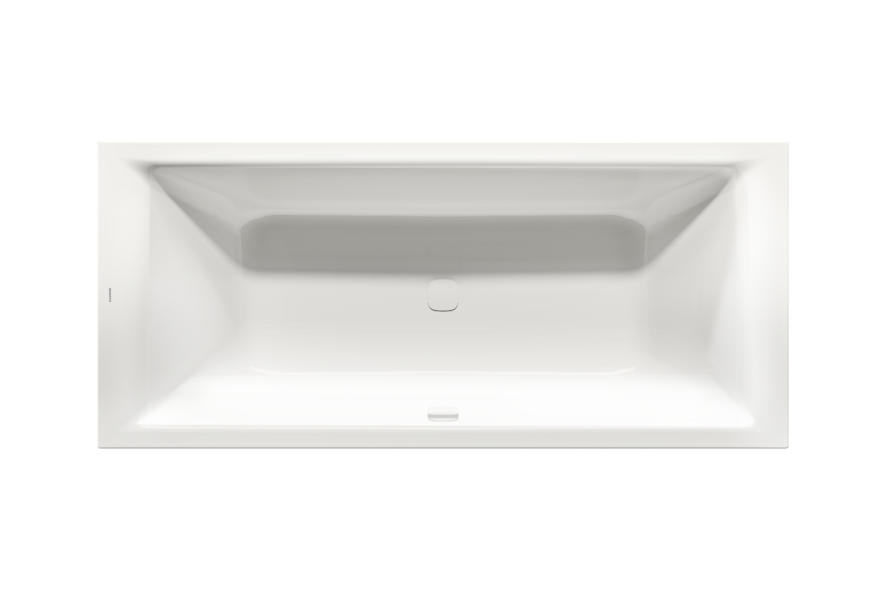
Foto: KALDEWEI

Kaldewei Puro Next Duo en color blanco alpino: la Kaldewei Puro Next Duo permite bañarse en pareja gracias a sus dos respaldos ergonómicos.

4.3_Kaldewei_PuroNextCombi_PM
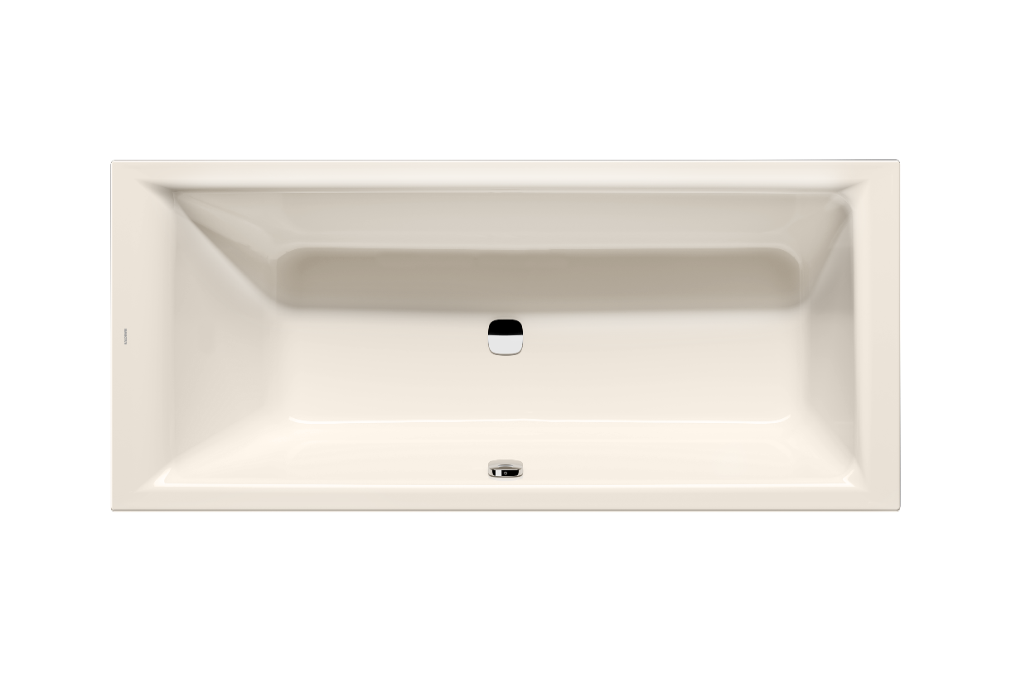
Foto: KALDEWEI

Kaldewei Puro Next Combi en color pérgamo﻿: la Kaldewei Puro Next Combi combina en un solo producto el baño relajante y la ducha refrescante gracias a su superficie de apoyo segura.

4.4_Kaldewei_PuroNext_MH
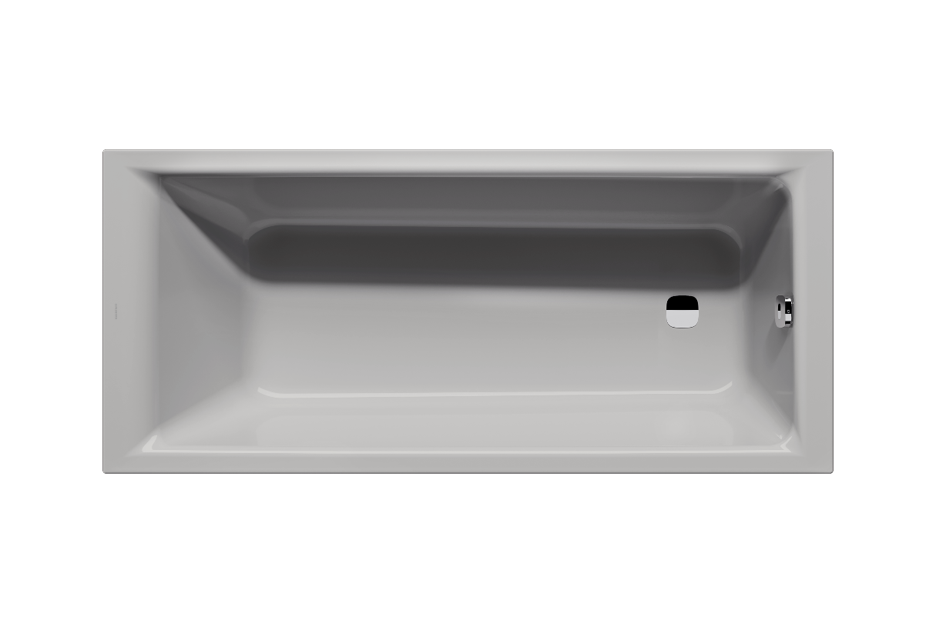
Foto: KALDEWEI

Kaldewei Puro Next en color manhattan: la bañera monoplaza Kaldewei Puro Next ofrece un confort de baño individual gracias a su amplia superficie de descanso.

Acerca de KALDEWEI
Cuando se trata del cuarto de baño, son muchos los que piensan instintivamente en KALDEWEI, y con razón: la marca prémium es sinónimo de soluciones excelentes para crear un cuarto de baño de ensueño, así como de materiales y productos reciclables. Unos 600 de ellos cuentan con el certificado Cradle to Cradle® Certified y subrayan así la orientación coherente de la empresa hacia la sostenibilidad. KALDEWEI es uno de los primeros fabricantes alemanes de productos para el cuarto de baño en obtener la certificación Cradle to Cradle® Certified de un organismo independiente. Bañeras, lavabos, duchas... Todos los productos de acero y vidrio de KALDEWEI carecen de plástico y garantizan un lujo personal con sentido que se define por una estética noble, una durabilidad responsable y un disfrute sostenible. Pero se puede ir aún más allá: los equipamientos exclusivos de spa miman todos los sentidos y convierten el cuarto de baño en un auténtico espacio de experiencias. Bajo el concepto LUXSTAINABILITY®, Kaldewei fusiona un diseño innovador que despierta una sensación especial de bienestar con una sostenibilidad profundamente arraigada que caracteriza a todos los productos de KALDEWEI. La filosofía LUXSTAINABILITY® de la empresa permite disfrutar de un lujo personal para los sentidos apto para todos los bolsillos tanto en hoteles de primera categoría como en cómodos cuartos de baño particulares.

Contacto de prensa:
Franz Kaldewei GmbH & Co. KG Tel. +49 2382 785 209
Marcus Möllers marcus.moellers@kaldewei.de
Postfach 17 61 www.kaldewei.com
59206 Ahlen, Deutschland

Franz Kaldewei GmbH & Co. KG Tel. +49 2382 785 165
Georgina Trimbusch georgina.trimbusch@kaldewei.de
Postfach 17 61 www.kaldewei.com
59206 Ahlen, Deutschland

Claudia Wünsch Communication GmbH Tel: +49 30 78956825
Massimiliano Monteverdi mm@claudia-wuensch.com
Silbersteinstraße 45 www.claudia-wuensch.com
12051 Berlin

Claudia Wünsch Communication GmbH Tel: +49 30 789568926
Anna Koenig ak@claudia-wuensch.com
Silbersteinstraße 45 www.claudia-wuensch.com
12051 Berlin

Para solicitar más material informativo y gráfico, contacte con la oficina de prensa de Kaldewei: www.kaldewei.es

